

МУНИЦИПАЛЬНОЕ БЮДЖЕТНОЕ ОБЩЕОБРАЗОВАТЕЛЬНОЕ УЧРЕЖДЕНИЕ
«ЦЕНТР ОБРАЗОВАНИЯ СЕЛА МЕЙНЫПИЛЬГЫНО»

689115, Чукотский АО, Анадырский район, с. Мейныпильгыно, ул.Юбилейная д.14 тел 8(427)333-53-66
ИНН: 8702002042 КПП: 870101001 ОКАТО: 77 206 000 003 ОКПО: 58004572
e-mail: schoolmaino@yandex.ru

ПРИКАЗ

от «20» мая 2022 года № 03-03/116 с. Мейныпильгыно

Об организации питьевого режима воспитанников летнего оздоровительного учреждения с дневным пребыванием детей при МБОУ «Центр образования с. Мейныпильгыно» в 2022 году

В соответствии с постановлением главного государственного санитарного врача РФ от 27.10.2020 г. № 32 «Об утверждении санитарно-эпидемиологических правил и норм СанПиН 2.3/2.4.3590-20 "Санитарно-эпидемиологические требования к организации общественного питания населения"», постановлением главного государственного санитарного врача РФ от 28.09.2020 № 28 «Об утверждении санитарных правил СП 2.4.3648-20 "Санитарно-эпидемиологические требования к организациям воспитания и обучения, отдыха и оздоровления детей и молодежи"»,

ПРИКАЗЫВАЮ:

- Организовать в летнем оздоровительном учреждении с дневным пребыванием детей при МБОУ «Центр образования с. Мейныпильгыно» (далее по тексту – ЛОУ) в 2022 году питьевой режим воспитанников через упакованную (бутилированную) питьевую воду.
- Сотруднику контрактной службы (Норкина А.В.) обеспечить заключение договора на поставку бутилированной воды в срок до 01.06.2022 г.
- Заведующему складом (Пашиева А.В.):
- обеспечить завоз на склад бутилированной воды в срок до 07.06.2022 г.
- выдавать бутилированную воду повару (Нутелькут А.Р.) по потребности в течение рабочего дня.
- Определить местом раздачи расфасованной в ёмкости питьевой воды воспитанникам ЛОУ: столовая МБОУ «Центр образования с. Мейныпильгыно».
- Повару (Нутелькут А.Р.):
- обеспечить свободный доступ воспитанников ЛОУ к питьевой воде в течение всего времени их пребывания в ЛОУ;
- организовать своевременную замену бутилированной воды;
- Кухонному рабочему (Кергина С.Д.) обеспечивать каждое место раздачи питьевой воды достаточным количеством чистой посуды, а также промаркированными подносами для чистой и использованной посуды.
- Документоведу (Пашиева А.В.) разместить настоящий приказ на информационных стендах МБОУ «Центр образования с. Мейныпильгыно» и довести до сведения указанных в нем лиц под подпись.
- Контроль над исполнением настоящего приказа возложить на начальника ЛОУ (Рынватау В.С.).

Директор МБОУ «Центр

образования с. Мейныпильгыно» М.А. Федорова

С приказом ознакомлен (а):

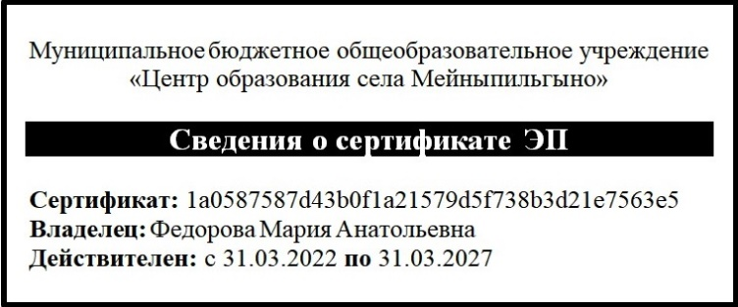
С.Д. Кергина
А.В. Норкина
А.Р. Нутелькут
А.В. Пашиева
В.С. Рынватау

